

实验报告

实 验（八）

题 目 Dynamic Storage Allocator
动态内存分配器
专 业 软件工程
学 号 1183710113
班 级 1837101
学 生 姓 名 许健
指 导 教 师 史先俊
实 验 地 点 G712
实 验 日 期 2019.12.11

计算机科学与技术学院

目 录

第1章 实验基本信息 - 3 -
1.1 实验目的 - 3 -
1.2 实验环境与工具 - 3 -
1.2.1 硬件环境 - 3 -
1.2.2 软件环境 - 3 -
1.2.3 开发工具 - 3 -
1.3 实验预习 - 3 -
第2章 实验预习 - 4 -
2.1 动态内存分配器的基本原理（5分） - 4 -
2.2 带边界标签的隐式空闲链表分配器原理（5分） - 4 -
2.3 显示空间链表的基本原理（5分） - 6 -
2.4 红黑树的结构、查找、更新算法（5分） - 6 -
第3章 分配器的设计与实现 - 12 -
3.2.1 int mm_init(void)函数（5分） - 15 -
3.2.2 void mm_free(void *ptr)函数（5分） - 15 -
3.2.3 void *mm_realloc(void *ptr, size_t size)函数（5分） - 15 -
3.2.4 int mm_check(void)函数（5分） - 16 -
3.2.5 void *mm_malloc(size_t size)函数（10分） - 16 -
3.2.6 static void *coalesce(void *bp)函数（10分） - 17 -
第4章测试 - 18 -
4.1 测试方法 - 18 -
4.2 测试结果评价 - 18 -
4.3 自测试结果 - 18 -
第5章 总结 - 20 -
5.1 请总结本次实验的收获 - 20 -
5.2 请给出对本次实验内容的建议 - 20 -
参考文献 - 21 -

第1章 实验基本信息

1.1 实验目的
理解现代计算机系统虚拟存储的基本知识
掌握C语言指针相关的基本操作
深入理解动态存储申请、释放的基本原理和相关系统函数
用C语言实现动态存储分配器，并进行测试分析
培养Linux下的软件系统开发与测试能力

1.2 实验环境与工具

1.2.1 硬件环境
X64 CPU；2GHz；2G RAM；256GHD Disk 以上

1.2.2 软件环境
Windows7 64位以上；VirtualBox/Vmware 11以上；Ubuntu 16.04 LTS 64位/优麒麟 64位

1.2.3 开发工具
gcc

1.3 实验预习
上实验课前，必须认真预习实验指导书（PPT或PDF）
了解实验的目的、实验环境与软硬件工具、实验操作步骤，复习与实验有关的理论知识。
熟知C语言指针的概念、原理和使用方法
了解虚拟存储的基本原理
熟知动态内存申请、释放的方法和相关函数
熟知动态内存申请的内部实现机制：分配算法、释放合并算法等

第2章 实验预习
总分20分

2.1 动态内存分配器的基本原理（5分）
在程序运行时程序员使用动态内存分配器 (比如 malloc) 获得虚拟内存。动态内存分配器维护者一个进程的虚拟内存区域，称为堆。分配器将堆视为一组不同大小的块的集合来维护，每个块要么是已分配的，要么是空闲的。已分配的块显式地保留为供应用程序使用。空闲块可用来分配。空闲块保持空闲，直到它显式地被应用所分配。一个已分配的块保持已分配状态，直到它被释放，这种释放要么是应用程序显式执行的，要么是内存分配器自身隐式执行的。
分配器的类型有两种：显式分配器和隐式分配器。
显式分配器：要求应用显式地释放任何已分配的块。例如，C语言中的malloc函数申请了一块空间之后需要free函数释放这个块
隐式分配器：应用检测到已分配块不再被程序所使用，就释放这个块。比如Java，ML和Lisp等高级语言中的垃圾收集。

2.2 带边界标签的隐式空闲链表分配器原理（5分）
1.带边界标签的隐式空闲链表的堆块结构：
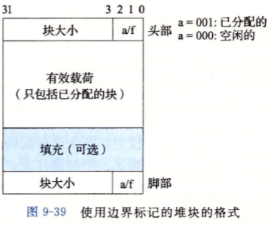
一个块是由一个字的头部、有效载荷、可能的一些额外的填充，以及在块的结尾处的一个字的脚部组成的。头部编码了这个块的大小（包括头部和所有的填充），以及这个块是已分配的还是空闲的。如果我们强加一个双字的对齐约束条件，那么块大小就总是8的倍数，且块大小的最低3位总是0。因此，我们只需要内存大小的29个高位，释放剩余的3位来编码其他信息。在这种情况中，我们用其中的最低位（已分配位）来指明这个块是已分配的还是空闲的。

2.关于如何找到一个空闲块：
首次适配：从头开始搜索空闲链表，选择第一个合适的空闲块：可以取总块数（包括已分配和空闲块）的线性时间，但是会在靠近链表起始处留下小空闲块的“碎片”。
下一次适配：和首次适配相似，只是从链表中上一次查询结束的地方开始，优点是比首次适应更快：避免重复扫描那些无用块。但是一些研究表明，下一次适配的内存利用率要比首次适配低得多。
最佳适配：查询链表，选择一个最好的空闲块适配，剩余最少空闲空间，优点是可以保证碎片最小——提高内存利用率，但是通常运行速度会慢于首次适配。

3.关于堆块的合并有如下四种情况：
情况1： 情况2：
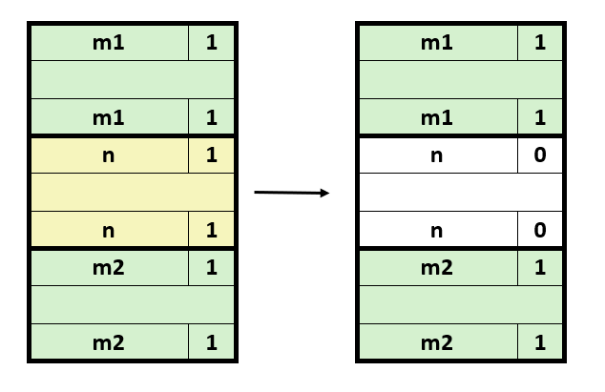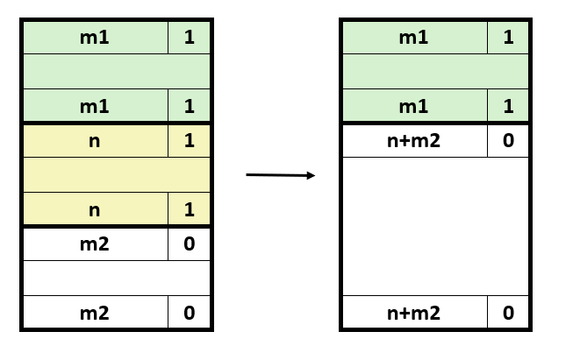
情况3： 情况4：
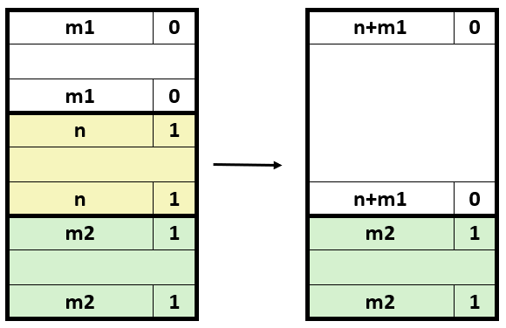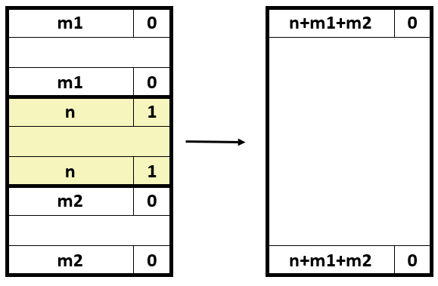
在情况1中，两个邻接的块都是已分配的，因此不可能进行合并。所以当前块的状态只是简单地从已分配变成空闲。在情况2中，当前块与后面的块合并。用当前块和后面块的大小的和来更新当前块的头部和后面块的脚部。在情况3中，前面的块和当前块合并。用两个块大小的和来更新前面块的头部和当前块的脚部。在情况4中，要合并所有的三个块形成一个单独的空闲块，用三个块大小的和来更新前面块的头部和后面块的脚部。在每种情况中，合并都是在常数时间内完成的。

2.3 显式空间链表的基本原理（5分）
显式空间链表的堆块结构：
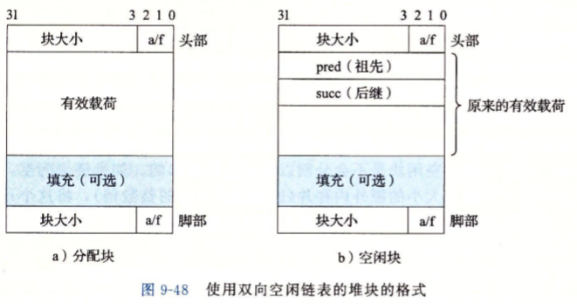
将空闲块组织成链表形式的数据结构。堆可以组织成一个双向空闲链表，在每 个空闲块中，都包含一个 pred（前驱）和 succ（后继）指针。
使用双向链表而不是隐式空闲链表，使首次适配的分配时间从块总数的线性 时间减少到了空闲块数量的线性时间。不过，释放一个块的时间可以使线性的，也可以是一个常数，这取决于我们选择的空闲链表中块的排序策略。
链表的维护方式有两种：一种方法是用后进先出（LIFO）的顺序维护链表，将新释放的块放置在链表的开始处。使用 LIFO 的顺序和首次适配的放置策略，分配器会先检查最近使用过的块。在这种情况下，释放一个块可以在常数时间内完成。如果使用了边界标记，那么合并也可以在线性时间内完成。另一种方法是按照地址顺序来维护链表，其中链表中每个块的地址都小于它后继的地址。在这种情况下，释放一个块需要线性时间的搜索来定位合适的前驱。平衡点在于，按照地址排序的首次适配比 LIFO 排序的首次适配有更高的内存利用率，接近最佳适配的利用率。
一般而言，显示链表的缺点是空闲块必须足够大，以包含所有需要的指针，以及头部和可能的脚部，这就导致了更大的最小块大小，也潜在地提高了内部碎片的程度。

2.4 红黑树的结构、查找、更新算法（5分）
红黑树是一种特殊的二叉查找树，红黑树的每个节点上都有存储位表示节点的颜色，可以是红(Red)或黑(Black)。
红黑树的结构：
（1）每个节点或者是黑色，或者是红色。
（2）根节点是黑色。
（3）每个叶子节点（NIL）是黑色。这里叶子节点，是指为空(NIL 或 NULL) 的叶子节点！
（4）如果一个节点是红色的，则它的子节点必须是黑色的。
（5）从一个节点到该节点的子孙节点的所有路径上包含相同数目的黑节点。

查找算法：
PtrToNode RB_Find(PtrToNode &node, elementType x){
if (node == NULL) // 没找到元素
return NULL;
else if(x < node->data)
return RB_Find(node->left, x); // 在 左 子 树 里 面 查 找
else if (node->data < x)
return AVL_Find(node->right, x); // 在 右 子 树 里 面 查 找
else // 相 等
return node;
}

更新算法：
1.插入操作：
假设我们现在要插入一个新的节点，如过插入的这个新的节点为黑色，那么必然会违反性质(5)，所以我们把新插入的点定义为红色的。但是如果插入的新节点为红色，就可能会违反性质(4) ，因此我们需要对其进行调整，使得整棵树依然满足红黑树的性质，也就是双红修正。接下来我们只要分情况分析就可以了：
1.如果没有出现双红现象，父亲是黑色的不需要修正；
2.叔叔是红色的 ，将叔叔和父亲染黑，然后爷爷染红；
3.叔叔是黑色的，父亲是爷爷的左节点，且当前节点是其父节点的右孩子，将“父节点”作为“新的当前节点”，以“新的当前节点”为支点进行左旋。然后将“父节点”设为“黑色”，将“祖父节点”设为“红色”，以“祖父节点”为支点进行右旋；
4.叔叔是黑色的，父亲是爷爷的左节点，且当前节点是其父节点的左孩子，将“父节点”设为“黑色”，将“祖父节点”设为“红色”，以“祖父节点”为支点进行右旋；
5.叔叔是黑色的，父亲是爷爷的右节点，且当前节点是其父节点的左孩子，将“父节点”作为“新的当前节点”，以“新的当前节点”为支点进行右旋。然后将“父节点”设为“黑色”，将“祖父节点”设为“红色”，以“祖父节点”为支点进行左旋；
6.叔叔是黑色的，父亲是爷爷的右节点，且当前节点是其父节点的右孩子，将“父节点”设为“黑色”，将“祖父节点”设为“红色”，以“祖父节点”为支点进行左旋；
上面的双红修正现象看似比较复杂，但实际上只有三种情况，一种是没有双红现象，另一种是父亲和叔叔都是红色的，最后一种是叔叔是黑色的。
算法实现：
void solveDoubleRed(TreeNode *pNode) {
while (pNode->parent && pNode->parent->color == red) {// 情况 1
TreeNode *uncle = brother(parent(pNode));
if (getColor(uncle) == red) {// 情况2
// 设置双亲和叔叔为黑色
setColor(parent(pNode), black);
setColor(uncle, black);
// 指针回溯至爷爷
pNode = parent(parent(pNode));
} else {
// 父亲是爷爷的左儿子
if (parent(parent(pNode))->left = parent(pNode)) { // 情况 3 和 4
// 自己是父亲的右儿子
if (parent(pNode)->right == pNode) {
pNode = parent(pNode);
L_Rotation(pNode);
}
// 把我自己这边的红色节点挪到隔壁树上，但仍然不能违反性质 4 和 5
setColor(parent(pNode), black);
setColor(parent(parent(pNode)), red);
R_Rotation(parent(parent(pNode)));
} else { // 情况 5 和 6
// 自己是父亲的左儿子
if (parent(pNode)->left == pNode) {
pNode = parent(pNode);
R_Rotation(pNode);
}
// 把我自己这边的红色节点挪到隔壁树上，但仍然不能违反性质 4 和 5
setColor(parent(pNode), black);
setColor(parent(parent(pNode)), red);
L_Rotation(parent(parent(pNode)));
}
}
}
// 根结点为黑色
root->color = black;
}
2.删除操作
红黑树的删除操作要比新增操作要复杂些，但总体来说都是出现问题就去解决问题。当我们移除的是一个红色节点，那么根本就不会影响我们的性质4和性质5，我们不需要调整，但倘若我们移除的是一个黑色的节点，这时肯定会违反我们的性质5，所以我们只需要调整移除黑色节点的情况。分情况讨论下：
1.如果兄弟节点是红色的，把兄弟节点染黑，父节点染红，左/右旋父节点；
2.如果兄弟节点是黑色的，并且两个侄子节点都是黑色的，将兄弟节点染红，指针回溯至父亲节点；
3.如果兄弟节点是黑色，的并且远侄子是黑色的，近侄子是红色的，将进侄子染黑，兄弟染红，左/右旋兄弟节点，进入下面情况4；
4.如果兄弟节点是黑色的，并且远侄子是红色的，近侄子随意，将兄弟节点染成父亲节点的颜色，父亲节点染黑，远侄子染黑，左/右旋父亲节点。
算法实现：
void solveLostBlack(TreeNode *pNode) {
while (pNode != root && getColor(pNode) == black) {
if (left(parent(pNode)) == pNode) {
TreeNode *sib = brother(pNode);
if (getColor(sib) == red) {
setColor(sib, black);
setColor(parent(pNode), red);
L_Rotation(parent(pNode));
sib = brother(pNode);
}
if (getColor(left(sib)) == black && getColor(right(sib)) == black) {
setColor(sib, red);
pNode = parent(pNode);
} else {
if (getColor(right(sib)) == black) {
setColor(left(sib), black);
setColor(sib, red);
R_Rotation(sib);
sib = brother(pNode);
}
setColor(sib, getColor(parent(pNode)));
setColor(parent(pNode), black);
setColor(right(sib), black);
L_Rotation(parent(pNode));
pNode = root;
}
} else {
TreeNode *sib = brother(pNode);
if (getColor(sib) == red) {
setColor(sib, black);
setColor(parent(pNode), red);
R_Rotation(parent(pNode));
sib = brother(pNode);
}

if (getColor(left(sib)) == black && getColor(right(sib)) == black) {
setColor(sib, red);
pNode = parent(pNode);
} else {
if (getColor(left(sib)) == black) {
setColor(right(sib), black);
setColor(sib, red);
L_Rotation(sib);
sib = brother(pNode);
}
setColor(sib, getColor(parent(pNode)));
setColor(parent(pNode), black);
setColor(left(sib), black);
R_Rotation(parent(pNode));
pNode = root;
}
}
}
pNode->color = black;
}

第3章 分配器的设计与实现
总分50分
3.1 总体设计（10分）
介绍堆、堆中内存块的组织结构，采用的空闲块、分配块链表/树结构和相应算法等内容。
策略：显式空闲链表 + 基于边界标签的空闲块合并 + 首次适配

堆的结构：
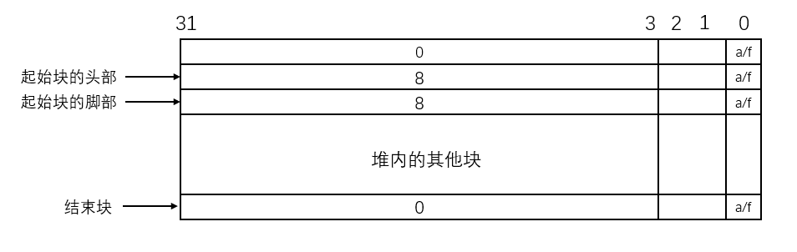

堆中内存块的结构：
未分配的空闲块：
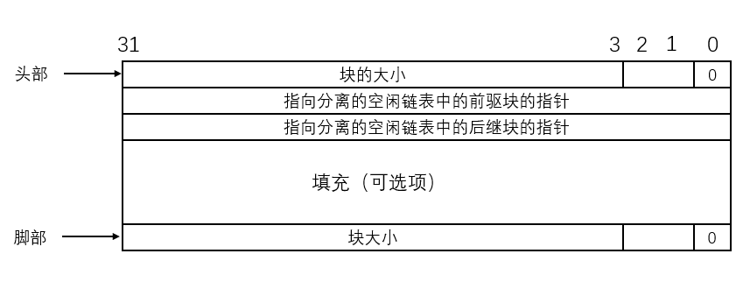
已分配的块：
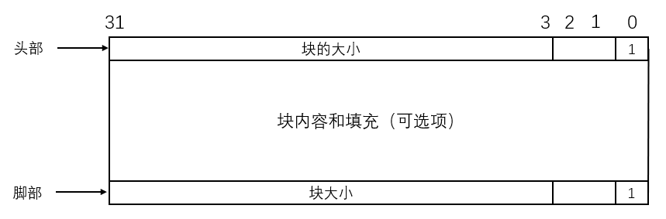

分离的空闲链表结构：链表指针数组存放每条链的尾部，每条链从头到尾的块大小依次增大，每条链存放所有大小为2^n ~ 2^(n+1)+1的块。

算法：
Insert函数
函数功能：把bp指向的空闲的大小为size的块插入到分离的空闲链表中。
函数实现：先通过块的大小找到合适的链，找到链后在链的合适位置插入bp，以保持链中块的大小顺序，为首次适配做好准备。有四种插入的情况：在开头插入，在结尾插入，在中间插入，该链为空即首次插入。

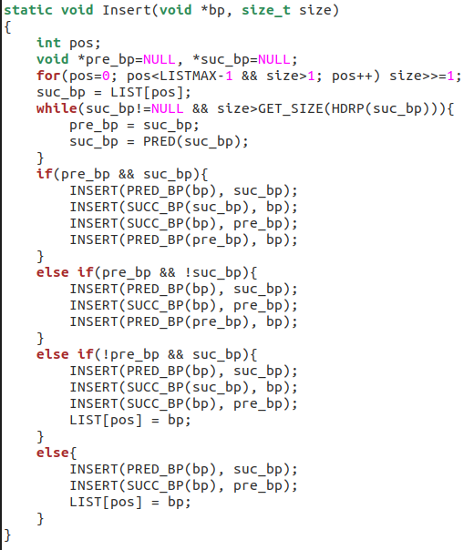

Delete函数
函数功能：从空闲链表中删除bp指向的块。
函数实现：先通过块的大小找到合适的链，找到链后在链中判断bp是否有前驱及后继块，一共有四种情况，根据不同的情况做不同的删除操作。
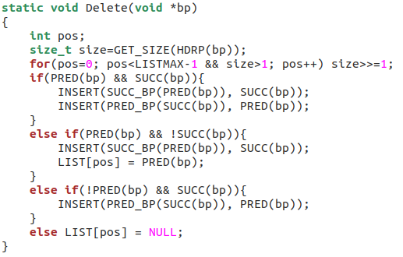

place函数
函数功能：实现首次适配的放置。
函数实现：根据malloc函数找到的首次适配的最优解，分割bp块，如果bp大小减去需要的大小之后剩余的块大小小于最小的块大小，则不对其进行分割，否则，对分割方式进行分类，尽量把申请的块大小较小的块放在一侧，把申请的块大小较大的块放在一侧，根据binary-bal.rep和binary2-bai.rep的内容得出这个判断标准在112附近，则将这个标准设置为112。

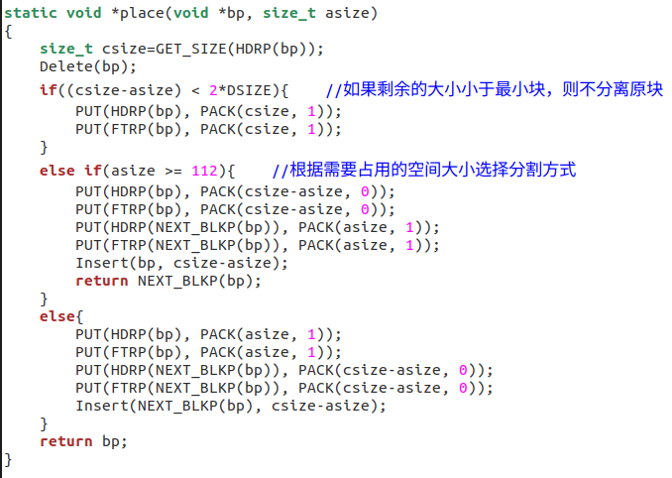

3.2 关键函数设计（40分）

3.2.1 int mm_init(void)函数（5分）
函数功能：初始化内存分配器。应用程序（例如轨迹驱动的测试程序mdriver）在使用mm_malloc、mm_realloc或mm_free之前，首先要调用该函数进行初始化。例如申请初始堆区域。返回值：0表示正常，-1表示有错误。

处理流程：首先，先初始化所有的空闲链表为NULL；然后通过调用系统函数mem_sbrk从系统中获得4个字，接着设置开始块和结束块的头部和脚部，然后调用extend_heap函数拓展初始堆的大小，拓展空间为CHUNKSIZE大小。最后调用mm_check函数进行堆的一致性检查。

要点分析：调用mem_sbrk函数，得到一个大小为16字节的堆，初始化这个堆，扩展堆。

3.2.2 void mm_free(void *ptr)函数（5分）
函数功能：释放参数“ptr”指向的已分配内存块。

参 数：指针值ptr应该是之前调用mm_malloc或mm_realloc返回的值，并且没有释放过。

处理流程：先通过GET_SIZE得到块的大小，然后把块的头部和脚部的信息设置为空闲状态，然后调用Insert函数将这个块插入到空闲链表中，再调用coalesce函数对新加入的块进行合并操作。在最后调用mm_check函数检查一致性。

要点分析：把块标记为free之后要立即把它插入到空闲链表中，并且要注意利用边界标记合并空闲块。

3.2.3 void *mm_realloc(void *ptr, size_t size)函数（5分）
函数功能：将ptr所指向内存块（旧块)的大小变为size，并返回新内存块的地址。

参 数：指针ptr指向的内存块，新的内存块的大小size。

处理流程：先判断size的大小是否为为0，如果是0，则调用free函数将ptr所指的内存块置为空闲，返回NULL，如果不是0，则先进行内存对齐，如果size的大小不大于于DSIZE，则对齐为DSIZE+OVERHEAD的大小，否则调用宏ALIGN对齐。然后判断需要的大小asize是否比已有的大小size大，如果不大于，则可以直接返回原来的块，如果大于，再检查连续地址的下一个块是否为空闲块或者该块是堆的结束块，如果判断成立，即下一个块为空闲或者该块不是对的结束块，就可以判断是否剩余的块够用，如果够用，直接从空闲链表中删除刚刚利用的块并设置该块的头部和脚部信息即可，如果不够用，则需要扩展堆，扩展的大小为需要的大小减去已有的大小与最小扩展大小CHUNKSIZE之间的最大值，然后调用extend_heap函数扩展即可，然后从空闲链表中删除这个块，并设置块的头部和脚部信息为（remain_size, 1）；如果连续地址的下一个块不空闲且该块是堆的结束块，就需要调用mem_sbrk函数向系统申请一块大小为asize的空间，然后把原来的信息通过memcpy函数赋给新块，最后将原来的块调用mm_free函数释放。然后调用mm_check检查一致性，最后返回新块的指针newptr。

要点分析：要先检查地址连续下一个块是否为空闲块或者该块是堆的结束块，因为我们要尽可能利用相邻的空闲块，以此减小外部碎片。

3.2.4 int mm_check(void)函数（5分）
函数功能：堆的一致性检查。

处理流程：遍历每一条链，对每条链做如下操作，遍历这条链的所有块，先判断这个块是否标识为空闲，如果表示不空闲，报错并返回0，否则继续判断，对于每一个块来说，如果能找到它的前块和后块，那么就说明这个指针指向的是有效的空闲块，然后判断它的前块和后块是否都是已分配，如果有空闲块说明有未合并的块，报错并返回0。此时完成对一个块的访问操作，把计数器加一，然后访问它的前驱块。最后可以得到空闲链表中的块的个数。再遍历整个堆，判断堆块中的指针是否都指向有效的堆地址，当每次找到标识为空闲的块的时候把计数器减一，到结束的时候判断计数器是否为0，如果不是0，说明有不在空闲链表中的空闲块，报错并返回0。否则返回1。

要点分析：判断指向一个块的指针是否有效只需要判断这个被指向的块有没有前面的块和后面的块即可。

3.2.5 void *mm_malloc(size_t size)函数（10分）
函数功能：申请有效载荷至少是参数“size”指定大小的内存块，返回该内存块地址首地址（可以使用的区域首地址）。申请的整个块应该在对的区间内，并且不能与其他已经分配的块重叠。

参 数：需要分配的块的大小size。

处理流程：先判断size的大小是否为0，如果是，直接返回NULL。再进行对齐操作，如果size的大小不大于于DSIZE，则对齐为DSIZE+OVERHEAD的大小，否则调用宏ALIGN对齐，得到需要分配的块大小asize。然后寻找合适的空闲块，通过需要的大小先在分离的空闲链表中寻找所在的链，然后遍历该链表，由于链表的大小是递增的，使用的又是首次适配的方法，所以当找到一个符合大小的块时即为最优的解，而如果没有找到，就需要调用mem_sbrk函数向系统申请大小为MAX(asize, CHUNKSIZE)的块。然后把找到的或者申请的块通过分配函数place函数分配。最后调用mm_check函数检查一致性，返回分配块。

要点分析：返回的地址应该是8字节对齐的（地址%8==0）；分离的空闲链表存放的是链表的尾部，所以每次取前驱以满足首次适配的最优解要求。

3.2.6 static void *coalesce(void *bp)函数（10分）
函数功能：将要回收的空闲块和临近的空闲块（如果有的话）合并成一个大的空闲块。

处理流程：先取得bp指向块的块大小、前后块的分配情况，判断前后块是否为空闲，如果都不为空闲，直接返回原块；如果前块空闲而后块不空闲，在分离的空闲链表中删除当前块与前块，然后把这两个块合并，把bp指向合并好的块也就是原来的前块位置；如果前块不空闲而后块空闲，在分离的空闲链表中删除当前块与后块，然后把这两个块合并；如果都空闲，在分离的空闲链表中把前块、当前块和后块都删除，然后把这三个块合并，把bp指向合并好的块也就是原来的前块位置。最后把合并好的bp重新插入分离的空闲链表中。返回bp。

要点分析：由于我们的合并和申请策略，不可能出现两个相邻的空闲块，所以合并操作只需要做一次；要把原来的块从分离的空闲链表中删除，把合并好的块插入到分离的空闲链表中；和前面的块合并后要修改指针的位置。

第4章测试
总分10分

4.1 测试方法
生成可执行评测程序文件的方法
linux>make
评测方法:
mdriver [-hvVa] [-f <file>]
选项：
-a 不检查分组信息
-f <file> 使用 <file>作为单个的测试轨迹文件
-h 显示帮助信息
-l 也运行C库的malloc
-v 输出每个轨迹文件性能
-V 输出额外的调试信息

4.2 测试结果评价
整体上来看测试的效果还不错，各测试部分的得分都较好，只有在第五组和第八组测试数据的表现不太好，原因可能是在执行coalescing-bal.rep的时候多次申请内存然后合并成一个大块去使用，但是又不能把每次申请的块大小放大，过大又会造成对于申请的小块来说重复操作，费时费力，我在每次扩展的大小为1<<11时找到了最佳值。

4.3 自测试结果

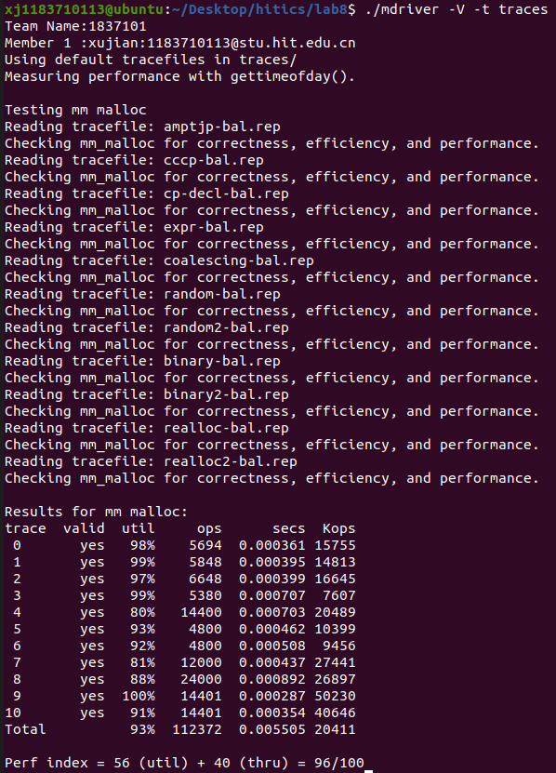

第5章 总结

5.1 请总结本次实验的收获
熟悉了C语言指针相关的基本操作
深入理解了动态存储申请、释放的基本原理和相关系统函数
能够用C语言实现动态存储分配器，并进行测试分析

5.2 请给出对本次实验内容的建议

注：本章为酌情加分项。

参考文献

为完成本次实验你翻阅的书籍与网站等
[1] 林来兴. 空间控制技术[M]. 北京：中国宇航出版社，1992：25-42.
[2] 辛希孟. 信息技术与信息服务国际研讨会论文集：A集[C]. 北京：中国科学出版社，1999.
[3] 赵耀东. 新时代的工业工程师[M/OL]. 台北：天下文化出版社，1998 [1998-09-26]. http://www.ie.nthu.edu.tw/info/ie.newie.htm（Big5）.
[4] 谌颖. 空间交会控制理论与方法研究[D]. 哈尔滨：哈尔滨工业大学，1992：8-13.
[5] KANAMORI H. Shaking Without Quaking[J]. Science，1998，279（5359）：2063-2064.
[6] CHRISTINE M. Plant Physiology: Plant Biology in the Genome Era[J/OL]. Science，1998，281：331-332[1998-09-23]. http://www.sciencemag.org/cgi/ collection/anatmorp.

